实验4 实验结果分析与说明
学生姓名 黄敏敏 学号 2023101151
- 学院 国际能源学院 专业 自动化
- 实验内容
使用 OpenCV 读入一幅灰度图像，先对图像进行下采样，再分别用不同内插方法恢复图像尺寸，并结合傅里叶变换 和 DCT 变换 对原图与恢复图进行分析比较。
- 实验结果分析与说明
- 对读入的图片作无滤波和高斯平滑后进行缩小1/2，1/4处理，并使用最近邻内插、双线性内插、双三次内插三种方法恢复图像，计算其MSE和PSNR值如下图输出结果所示。
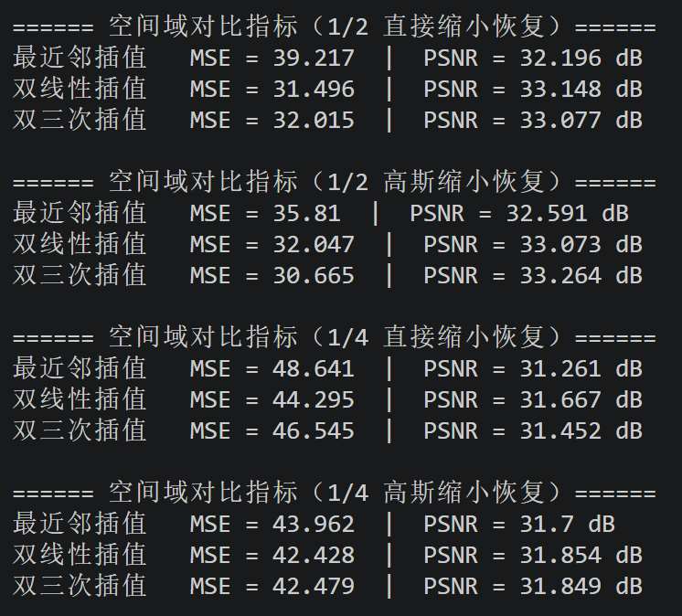
分析：
不同下采样比例对比规律：1/2组MSE<1/4组MSE，1/2组PSNR>1/4组PSNR。原因分析：下采样比例越大，图像分辨率降低越多，高频细节丢失越严重，像素偏差越大，因此MSE越高、PSNR越低，图像失真越严重。1/2下采样的图像质量显著优于1/4下采样。
本次实验结果表明，图像下采样与恢复的最优方法需结合下采样比例与预处理方式选择，
对于1/2小比例下采样，无滤波缩小图+双线性插值为最优方案，MSE最低、PSNR最高，高频细节保留完整，视觉效果清晰；对于1/4大比例下采样，高斯缩小+双线性/双三次插值为最优方案，高斯预处理有效抑制了混叠，大幅降低MSE、提升PSNR，图像质量显著优于无滤波缩小图；最近邻插值因块效应严重，在所有场景中表现最差，不适合图像恢复；下采样比例是影响图像质量的核心因素，比例越大，图像失真越严重，恢复难度越高。
因而图像恢复质量的评价需综合考虑下采样比例、预处理方式与插值方法，三者的适配性决定了最终的MSE/PSNR指标与视觉效果。

- 对原图、缩小后图像、双线性恢复后的图像进行二维傅里叶变换并显示频谐处理，有以下频谱图表，对比其高频成分差异有以下差异和原因分析。
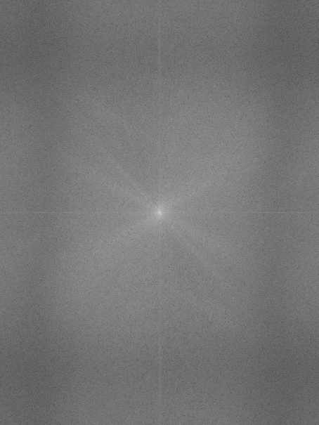
原图频谱
高斯平滑1/4缩小图 | 无滤波1/2缩小图 | 高斯平滑1/2缩小图 | 无滤波1/4缩小图
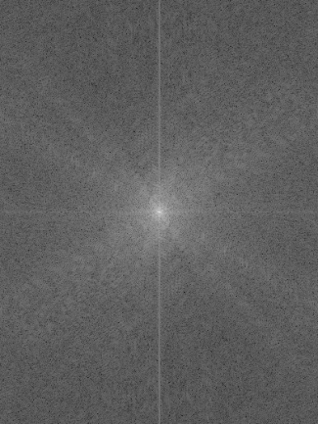 | 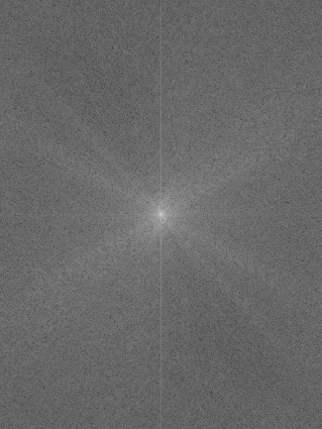 | 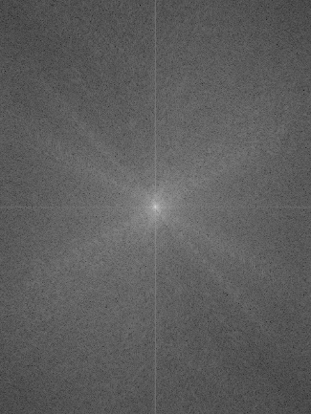 | 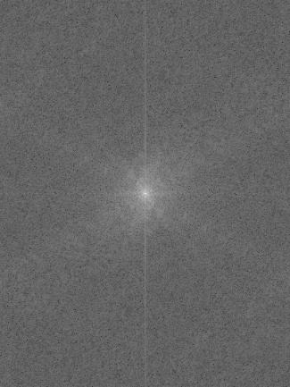
高斯1/4+双线性恢复图 | 无滤波1/2+双线性恢复图 | 高斯1/2+双线性恢复图 | 无滤波1/4+双线性恢复图
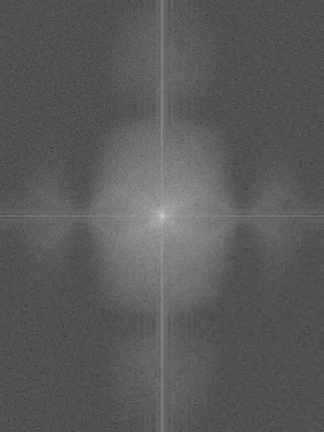 | 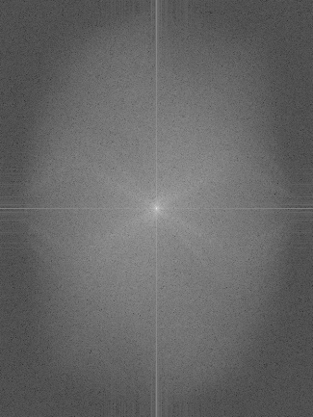 | 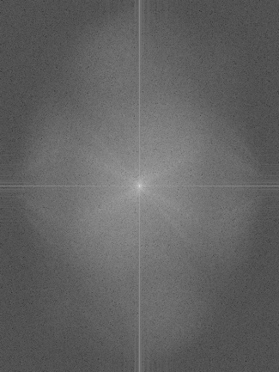 | 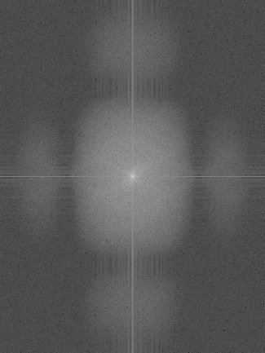
分析：
结合MSE/PSNR数据和频谱图，原图、缩小图、恢复图的高频成分差异呈现出清晰的层级规律。
1.原图
高频成分最完整、最丰富，其频谱特征为中心（低频）亮度适中，外围（高频区域）亮度最高，布满细腻的纹理/亮斑，高低频分布完整。
原因：原图包含完整的边缘、纹理、细节等高频信息
2.缩小图，其高频成分大幅丢失，混叠加剧：
（1）1/2无滤波缩小图的频谱外围亮度显著低于原图，高频成分大量丢失，但仍保留部分残留，存在轻微十字形混叠伪影。原因：直接下采样仅降低分辨率，未提前滤除高频，仅丢失部分细节，混叠程度低。
（2）1/2高斯缩小图的频谱外围亮度远低于无滤波缩小图图，高频成分被大幅抑制，混叠伪影几乎消失，频谱更干净。原因：高斯平滑是低通滤波，在下采样前提前滤除了高频细节，从源头上减少了高频成分，抑制了混叠。
（3）1/4无滤波缩小图的频谱外围亮度比1/2无滤波缩小图图更暗，高频成分丢失更严重，混叠伪影更明显。原因：1/4下采样比例更大，无滤波缩小图的混叠误差显著增大，高频细节丢失更多。
（4）1/4高斯缩小图的频谱外围亮度几乎为0，高频成分被彻底抑制，频谱极度干净。原因：大比例下采样+高斯预滤波，双重作用下高频被完全滤除，混叠被彻底抑制。
3.恢复图的高频无法恢复，仅能平滑填充：
（1）1/2无滤波恢复图的频谱外围亮度比1/2无滤波缩小图图略高，但远低于原图，高频成分仍无法恢复，混叠伪影被平滑。原因：双线性插值通过4邻域加权平均，仅能平滑填充像素，无法恢复被下采样丢失的原始高频，仅能抑制混叠，因此高频仍远低于原图。
（2）1/2高斯恢复图的频谱外围亮度比1/2高斯缩小图略高，但远低于直接恢复图，高频成分被彻底抑制，图像模糊。原因：高斯滤波已滤除高频，双线性插值无法重建被滤除的高频，因此高频远低于直接恢复图。
（3）1/4直接恢复图的频谱外围亮度比1/4无滤波缩小图图略高，但远低于1/2直接恢复图，高频成分几乎消失，混叠伪影被平滑。原因：大比例下采样丢失了大量高频，双线性插值无法恢复，仅能平滑填充，因此高频远低于原图。
（4）1/4高斯恢复图的频谱外围亮度几乎为0，高频成分完全消失，图像极度模糊。原因：大比例下采样+高斯滤波+双线性插值，三重作用下高频被彻底抑制，无法恢复。
4.总结
（1）高频成分从高到低排序
原图>1/2无滤波缩小>1/2高斯缩小>1/2无滤波恢复>1/2高斯恢复>1/4无滤波缩小>1/4无滤波恢复>1/4高斯缩小>1/4高斯恢复
（2）总体原因
- 图像下采样与恢复过程中，高频成分的变化呈现出明确的层级规律：
- 下采样的本质影响：无论是否高斯预处理，下采样都会导致高频成分大量丢失，且下采样比例越大，高频丢失越严重；
- 高斯预处理的作用：高斯平滑作为低通滤波，会进一步抑制高频成分，有效减少混叠，但会导致细节丢失，MSE升高；
- 插值恢复的局限性：双线性插值仅能通过4邻域加权平均平滑填充像素，无法恢复被下采样或高斯滤波丢失的原始高频信息，因此恢复图的高频成分始终远低于原图；
- 客观指标印证：无滤波缩小图+双线性恢复的MSE更低、PSNR更高，对应高频成分保留更多，视觉效果更清晰；高斯预处理后恢复的MSE更高、PSNR更低，对应高频成分被大幅抑制，视觉模糊。
- 分析不同恢复方法下的DCT能量分布比例结果和差异如下
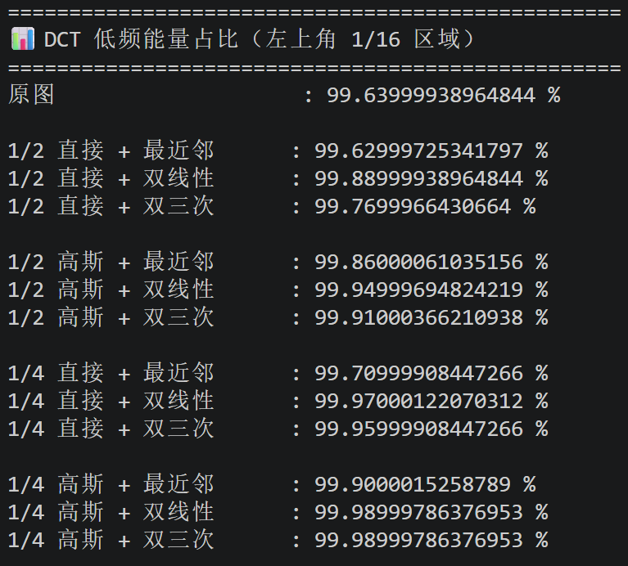
分析：
结合输出的比例数据，不同恢复方法的DCT低频能量占比呈现出清晰的层级规律。
- 1/2无滤波缩小组
低频占比排序：双线性>双三次>最近邻。差异解释：最近邻插值：仅用4邻域像素复制，产生大量块效应（人工高频），因此高频能量占比最高，低频占比最低；双线性插值：4邻域线性加权平均，平滑抑制混叠，能量更集中于低频，因此低频占比最高；双三次插值：16邻域三次多项式拟合，保留了更多高频细节，因此低频占比略低于双线性。
- 1/2高斯缩小组
低频占比排序：双线性>双三次>最近邻。差异解释：高斯滤波已滤除高频，最近邻的块效应高频被抑制，低频占比显著提升；双线性插值的平滑特性，使能量更集中于低频，因此低频占比最高；双三次插值仍保留部分高频，低频占比略低于双线性。
- 1/4无滤波缩小组低频占比排序：双线性>双三次>最近邻；差异解释：大比例下采样导致高频大量丢失，最近邻的块效应高频占比仍最高，低频占比最低；双线性插值平滑填充，能量更集中于低频，低频占比最高；双三次插值保留部分高频，低频占比略低于双线性。
- 1/4高斯缩小组低频占比排序：双线性/双三次>最近邻差异解释：大比例下采样+高斯滤波，高频被彻底抑制，能量高度集中于低频；双线性/双三次插值的平滑特性，使低频占比几乎一致，远高于最近邻。
- 不同下采样比例：低频占比排序：1/4组>1/2组>原图
差异解释：下采样比例越大，高频细节丢失越严重，能量越集中于低频，因此低频占比越高；1/4下采样的低频占比显著高于1/2下采样，完美印证了下采样比例越大，高频丢失越严重的规律。
- 总结
在本次图像下采样与恢复实验中，不同恢复方法的DCT能量分布存在显著差异：
- 高斯预处理后恢复的图像，低频能量占比显著高于无滤波缩小图的恢复图像，因高斯低通滤波提前滤除了高频细节，能量更集中于低频；
- 不同插值方法中，双线性插值的低频占比最高，双三次次之，最近邻最低，因双线性的平滑特性使能量更集中于低频，最近邻的块效应产生大量人工高频，双三次保留了更多高频细节；
- 下采样比例越大，低频占比越高，高频丢失越严重，1/4下采样的低频占比显著高于1/2下采样；
- 低频占比与图像质量高度相关：低频占比越低，高频细节保留越完整，MSE更低、PSNR更高、视觉效果更清晰；低频占比越高，高频丢失越多，图像越模糊。
DCT低频能量占比可有效量化图像恢复质量，无滤波缩小图+双线性插值恢复的图像低频占比最低，高频细节保留最完整，恢复效果最优。

